



Git fetch - извлекла последние актуальные метаданные (добавила удаленную ветку Chelyshkova и извлекла все последние изменения удаленного репозитория)

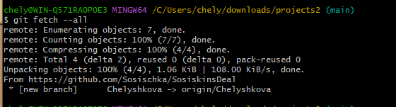

Изменила переменные в удаленном репозитории

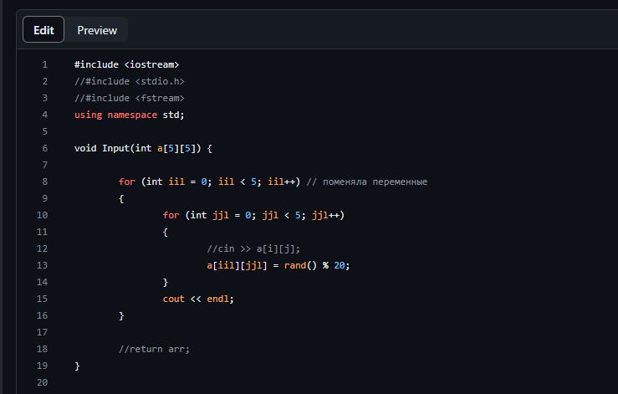

Git pull – Извлекла и скопировала все изменения из удаленного репозитория (в данном случае изменила переменные в локальном проекте)

